

**О внесении изменений в постановление акимата города Астаны от 19 ноября 2015 года № 120-2110 "Об утверждении регламентов государственных услуг, оказываемых государственным учреждением "Управление архитектуры и градостроительства города Астаны"**

***Утративший силу***

Постановление акимата города Астаны от 25 апреля 2016 года № 120-820. Зарегистрировано Департаментом юстиции города Астаны 24 мая 2016 года № 1023. Утратило силу постановлением акимата города Нур-Султана от 21 октября 2020 года № 510-2362 (вводится в действие по истечении десяти календарных дней после его первого официального опубликования)

      Сноска. Утратило силу постановлением акимата города Нур-Султана от 21.10.2020 № 510-2362 (вводится в действие по истечении десяти календарных дней после его первого официального опубликования).

      В соответствии с подпунктом 11) пункта 1 статьи 27 Закона Республики Казахстан от 23 января 2001 года "О местном государственном управлении и самоуправлении в Республике Казахстан", Законом Республики Казахстан от 15 апреля 2013 года "О государственных услугах", акимат города Астаны **ПОСТАНОВЛЯЕТ:**

      1. Внести в постановление акимата города Астаны от 19 ноября 2015 года № 120-2110 "Об утверждении регламентов государственных услуг, оказываемых государственным учреждением "Управление архитектуры и градостроительства города Астаны" следующие изменения:

      1) приложения 1, 2, 3 к вышеуказанному постановлению изложить в новой редакции согласно приложениям 1, 2, 3 к настоящему постановлению.

      2. Возложить на руководителя Государственного учреждения "Управление архитектуры и градостроительства города Астаны" опубликование настоящего постановления после государственной регистрации в органах юстиции в официальных и периодических печатных изданиях, а также на интернет-ресурсе, определяемом Правительством Республики Казахстан, и на интернет-ресурсе акимата города Астаны.

      3. Контроль за исполнением настоящего постановления возложить на первого заместителя акима города Астаны Хорошуна С.М.

      4. Настоящее постановление вступает в силу со дня государственной регистрации в органах юстиции и вводится в действие по истечении десяти календарных дней после дня его первого официального опубликования.

|  |  |
| --- | --- |
| Аким города Астаны | А. Джаксыбеков |

|  |  |
| --- | --- |
|  | Приложение 1 к постановлению акимата города Астаны от 25 апреля 2016 года № 120-820 Приложение 1 к постановлению акимата города Астаны от 19 ноября 2015 года № 120-2110 |

**Регламент государственной услуги**  
**"Выдача справки по определению адреса объектов недвижимости**  
**на территории Республики Казахстан"**  
**1. Общие положения**

      1. Государственная услуга "Выдача справки по определению адреса объектов недвижимости на территории Республики Казахстан" (далее – государственная услуга) оказывается уполномоченным органом акимата города Астаны – Государственным учреждением "Управление архитектуры и градостроительства города Астаны" (далее – услугодатель) в соответствии со стандартом государственной услуги "Выдача справки по определению адреса объектов недвижимости на территории Республики Казахстан", утвержденным приказом исполняющего обязанности Министра национальной экономики Республики Казахстан от 27 марта 2015 года № 257 (далее – Стандарт) (зарегистрирован в Реестре государственной регистрации нормативных правовых актов за № 11018).

      Прием документов и выдача результата оказания государственной услуги осуществляются через:

      1) некоммерческое акционерное общество "Государственная корпорация "Правительство для граждан" (далее – Государственная корпорация);

      2) веб-портал "электронного правительства" (далее –портал).

      2. Форма оказания государственной услуги: электронная (частично автоматизированная) и (или) бумажная.

      3. Результат оказания государственной услуги - выдача справки по уточнению, присвоению, упразднению адресов объекта недвижимости с указанием регистрационного кода адреса по форме согласно приложению 1 к Стандарту либо мотивированный ответ об отказе в предоставлении государственной услуги в случаях и по основаниям, предусмотренным пунктом 10 Стандарта, на бумажном носителе.

**2. Описание порядка действий структурных подразделений**  
**(работников) услугодателя в процессе оказания**  
**государственной услуги**

      1. Основанием для начала процедуры (действия) по оказанию государственной услуги является заявление услугополучателя по форме согласно приложению 2 к Стандарту и документы, указанные в пункте 9 Стандарта.

      2. Содержание каждой процедуры (действия), входящей в состав процесса оказания государственной услуги, длительность его выполнения:

      1) услугополучатель для получения государственной услуги обращается к услугодателю через Государственную корпорацию. Время обслуживания - 15 (пятнадцать) минут.

      Результат – работник Государственной корпорации подготавливает пакет документов и направляет его услугодателю через курьерскую или иную уполномоченную на это связь - 1 (один) рабочий день.

      3. Обработка государственной услуги по уточнению адреса объекта недвижимости услугодателем - 3 (три) рабочих дня:

      1) сотрудник услугодателя осуществляет прием пакета документов услугополучателя, поступивших через Государственную корпорацию, производит регистрацию и передает руководителю услугодателя - 15 (пятнадцать) минут (в день поступления);

      2) руководитель услугодателя рассматривает пакет документов услугополучателя и определяет ответственного исполнителя услугодателя - 2 (два) часа (в день поступления).

      Результат – виза руководителя услугодателя;

      3) обработка государственной услуги ответственным исполнителем услугодателя при уточнении адреса объекта недвижимости - 5 (пять) часов (в день поступления);

      4) формирование ответственным исполнителем услугодателя результата оказания государственной услуги (справка либо мотивированный ответ об отказе в оказании государственной услуги) и предоставление руководителю услугодателя проекта результата оказания государственной услуги для ознакомления - 2 (два) часа (второй рабочий день).

      Результат – ознакомление руководителя услугодателя с результатом оказания государственной услуги;

      5) руководитель услугодателя:

      в случае принятия положительного решения – подписание проекта результата оказания государственной услуги - 2 (два) часа (второй рабочий день);

      в случае отказа – подписание проекта мотивированного ответа об отказе в оказании государственной услуги - 2 (два) часа (второй рабочий день).

      Результат – подписание проекта результата оказания государственной услуги либо мотивированный ответ об отказе в оказании государственной услуги;

      6) ответственный исполнитель услугодателя передает результат оказания государственной услуги сотруднику услугодателя для регистрации - 15 (пятнадцать) минут (второй рабочий день);

      7) сотрудник услугодателя осуществляет регистрацию, направляет результат оказания государственной услуги в Государственную корпорацию через курьерскую или иную уполномоченную на это связь - 2 (два) часа (второй рабочий день).

      Результат – выдача услугополучателю результата оказания государственной услуги либо мотивированный ответ об отказе в оказании государственной услуги через Государственную корпорацию.

      4. Обработка государственной услуги – присвоение или упразднение адреса объекта недвижимости услугодателем - 7 (семь) рабочих дней:

      1) сотрудник услугодателя осуществляет прием пакета документов услугополучателя, поступивших через Государственную корпорацию, производит их регистрацию и передает руководителю услугодателя - 15 (пятнадцать) минут (в день поступления);

      2) руководитель услугодателя рассматривает пакет документов услугополучателя и определяет ответственного исполнителя услугодателя - 2 (два) часа (в день поступления).

      Результат – виза руководителя услугодателя;

      3) обработка государственной услуги ответственным исполнителем услугодателя при присвоении или упразднении адреса объекта недвижимости - 4 (четыре) рабочих дня;

      4) формирование ответственным исполнителем услугодателя результата оказания государственной услуги (справки либо мотивированного ответа об отказе в оказании государственной услуги) и представление руководителю услугодателя проекта результата оказания государственной услуги для ознакомления - 2 (два) часа (шестой рабочий день).

      Результат – ознакомление руководителя услугодателя с результатом оказания государственной услуги;

      5) руководитель услугодателя:

      в случае принятия положительного решения – подписание проекта результата оказания государственной услуги - 2 (два) часа (шестой рабочий день);

      в случае отказа – мотивированный ответ об отказе в оказании государственной услуги - 2 (два) часа (шестой рабочий день).

      Результат – подписание проекта результата оказания государственной услуги либо мотивированный ответ об отказе в оказании государственной услуги;

      6) ответственный исполнитель услугодателя передает результаты оказания государственной услуги сотруднику услугодателя для регистрации - 15 (пятнадцать) минут (шестой рабочий день);

      7) сотрудник услугодателя осуществляет регистрацию, направляет результат оказания государственной услуги в Государственную корпорацию через курьерскую или иную уполномоченную на это связь - 2 (два) часа (шестой рабочий день).

      Результат – выдача услугополучателю результата оказания государственной услуги либо мотивированный ответ об отказе в оказании государственной услуги через Государственную корпорацию.

      5. Порядок действий услугодателя и услугополучателя при оказании государственной услуги через портал (в случае отсутствия информации в информационной системе "Адресный регистр" услугополучатель обращается в государственную корпорацию):

      1) услугополучатель осуществляет регистрацию (авторизацию) на портале посредством электронной цифровой подписи (далее – ЭЦП) - 10 (десять) минут;

      2) выбор услугополучателем электронной государственной услуги, указанной в настоящем Регламенте, заполнение полей электронного запроса и прикрепление запроса в форме электронного документа, удостоверенного ЭЦП услугополучателя, - 15 (пятнадцать) минут;

      3) удостоверение электронного запроса для оказания электронной государственной услуги посредством ЭЦП услугополучателя - 5 (пять) минут;

      4) сотрудник услугодателя осуществляет прием пакета документов услугополучателя, поступивших через портал, производит их регистрацию в шлюзе "электронного правительства" (далее – ШЭП) и в информационной системе и передает руководителю услугодателя - 2 (две) минуты (в день поступления);

      5) руководитель услугодателя рассматривает пакет документов услугополучателя и определяет ответственного исполнителя услугодателя - 1 (одна) минута (в день поступления);

      6) обработка (проверка, регистрация) электронного запроса ответственного исполнителя услугодателя осуществляется:

      при уточнении адреса объекта недвижимости без истории изменения адреса объекта недвижимости - 8 (восемь) минут (в день поступления);

      при уточнении адреса объекта недвижимости с историей изменения адреса объекта недвижимости - 8 (восемь) минут при наличии архивных сведений в информационной системе "Адресный регистр" (далее – ИС АР) (в день поступления);

      7) руководитель услугодателя:

      в случае принятия положительного решения – подписание проекта результата оказания государственной услуги - 2 (две) минуты (в день поступления);

      в случае отказа – мотивированный ответ об отказе в оказании государственной услуги - 2 (две) минуты (в день поступления).

      Результат – подписание проекта результата оказания государственной услуги либо мотивированный ответ об отказе в оказании государственной услуги;

      8) направление услугодателем в "личный кабинет" услугополучателя результата оказания государственной услуги в форме электронного документа, подписанного ЭЦП - 2 (две) минуты (в день поступления);

      9) получение услугополучателем результата оказания государственной услуги в истории получения государственных услуг в "личном кабинете" - 15 (пятнадцать) минут.

      Диаграмма функционального взаимодействия информационных систем, задействованных в оказании государственной услуги через портал, представлена в приложении 1 к настоящему Регламенту.

      Подробное описание последовательности процедур (действий), взаимодействий структурных подразделений (работников) услугодателя в процессе оказания государственной услуги, а также описание порядка взаимодействия с иными услугодателями и (или) Государственной корпорацией и порядка использования информационных систем в процессе оказания государственной услуги отражается в справочнике бизнес-процессов оказания государственной услуги согласно приложению 2 к настоящему Регламенту.

**3. Описание порядка взаимодействия структурных**  
**подразделений (работников) услугодателя в процессе оказания**  
**государственной услуги**

      1. Перечень структурных подразделений (работников) услугодателя, которые участвуют в процессе оказания государственной услуги:

      1) сотрудник услугодателя;

      2) руководитель услугодателя;

      3) ответственный исполнитель услугодателя.

      2. Описание последовательности процедур (действий) между структурными подразделениями (работниками) услугодателя с указанием длительности каждой процедуры (действия):

      обработка государственной услуги – уточнение адреса объекта недвижимости услугодателем - 3 (три) рабочих дня:

      1) сотрудник услугодателя осуществляет прием пакета документов услугополучателя, поступивших через Государственную корпорацию, производит их регистрацию и передает руководителю услугодателя - 15 (пятнадцать) минут (в день поступления);

      2) руководитель услугодателя рассматривает пакет документов услугополучателя и определяет ответственного исполнителя услугодателя - 2 (два) часа (в день поступления).

      Результат – виза руководителя услугодателя;

      3) обработка государственной услуги ответственным исполнителем услугодателя при уточнении адреса объекта недвижимости - 5 (пять) часов (в день поступления);

      4) формирование ответственным исполнителем услугодателя результата оказания государственной услуги (справки либо мотивированного ответа об отказе в оказании государственной услуги) и представление руководителю услугодателя проекта результата оказания государственной услуги для ознакомления – 2 (два) часа (второй рабочий день).

      Результат – ознакомление руководителя услугодателя с результатом оказания государственной услуги;

      5) руководитель услугодателя:

      в случае принятия положительного решения – подписание проекта результата оказания государственной услуги - 2 (два) часа (второй рабочий день);

      в случае отказа – мотивированный ответ об отказе в оказании государственной услуги - 2 (два) часа (второй рабочий день).

      Результат – подписание проекта результата оказания государственной услуги либо мотивированный ответ об отказе в оказании государственной услуги;

      6) ответственный исполнитель услугодателя передает результат оказания государственной услуги сотруднику услугодателя для регистрации - 15 (пятнадцать) минут (второй рабочий день);

      7) сотрудник услугодателя осуществляет регистрацию, направляет результат оказания государственной услуги в Государственную корпорацию через курьерскую или иную уполномоченную на это связь - 2 (два) часа (второй рабочий день).

      Результат – выдача услугополучателю результата оказания государственной услуги либо мотивированный ответ об отказе в оказании государственной услуги через Государственную корпорацию.

      3. Обработка государственной услуги – присвоение или упразднение адреса объекта недвижимости услугодателем - 7 (семь) рабочих дней:

      1) сотрудник услугодателя осуществляет прием пакета документов услугополучателя, поступивших через Государственную корпорацию, производит регистрацию и передает руководителю услугодателя - 15 (пятнадцать) минут (в день поступления);

      2) руководитель услугодателя рассматривает пакет документов услугополучателя и определяет ответственного исполнителя услугодателя - 2 (два) часа (в день поступления).

      Результат – виза руководителя услугодателя;

      3) обработка государственной услуги ответственным исполнителем услугодателя при присвоении или упразднении адреса объекта недвижимости - 4 (четыре) рабочих дня;

      4) формирование ответственным исполнителем услугодателя результата оказания государственной услуги (справки либо мотивированного ответа об отказе в оказании государственной услуги) и представление руководителю услугодателя проекта результата государственной услуги для ознакомления - 2 (два) часа (шестой рабочий день).

      Результат – ознакомление руководителя услугодателя с результатом оказания государственной услуги;

      5) руководитель услугодателя:

      в случае принятия положительного решения – подписание проекта результата оказания государственной услуги - 2 (два) часа (шестой рабочий день);

      в случае отказа – мотивированный ответ об отказе в оказании государственной услуги - 2 (два) часа (шестой рабочий день).

      Результат – подписание проекта результата оказания государственной услуги либо мотивированный ответ об отказе в оказании государственной услуги;

      6) ответственный исполнитель услугодателя передает результат оказания государственной услуги сотруднику услугодателя для регистрации - 15 (пятнадцать) минут (шестой рабочий день);

      7) сотрудник услугодателя осуществляет регистрацию, направляет результаты оказания государственной услуги в Государственную корпорацию через курьерскую или иную уполномоченную на это связь - 2 (два) часа (шестой рабочий день).

      Результат – выдача услугополучателю готового результата оказания государственной услуги либо мотивированный ответ об отказе в оказании государственной услуги через Государственную корпорацию.

      Блок-схема описания последовательности процедур (действий) между структурными подразделениями (работниками) услугодателя с указанием длительности каждой процедуры (действия) представлена в приложении 4 (таблицы 1 и 2) к настоящему Регламенту.

**4. Описание порядка взаимодействия с Государственной**  
**корпорацией "Правительство для граждан" и (или) иными**  
**услугодателями, а также порядка использования информационных**  
**систем в процессе оказания государственной услуги**

      1. Основанием для начала процедуры (действия) по оказанию государственной услуги при обращении услугополучателя (либо его представителя по доверенности) в Государственную корпорацию является принятие работником Государственной корпорации пакета документов от услугополучателя, указанных в пункте 9 Стандарта.

      2. Содержание каждой процедуры (действия), входящей в состав процесса оказания государственной услуги, длительность его выполнения:

      1) работник Государственной корпорации проверяет правильность заполнения заявления и полноту пакета документов, представленных услугополучателем, - 5 (пять) минут:

      при представлении услугополучателем неполного пакета документов согласно перечню, указанному в пункте 9 Стандарта, работник Государственной корпорации отказывает в приеме документов и выдает расписку по форме согласно приложению 3 к Стандарту;

      2) работник Государственной корпорации получает письменное согласие услугополучателя на использование сведений, составляющих охраняемую законом тайну, содержащихся в информационных системах, если иное не предусмотрено законами Республики Казахстан - 5 (пять) минут;

      3) работник Государственной корпорации сверяет подлинность оригиналов с воспроизведенными электронными копиями документов, после чего возвращает оригиналы документов услугополучателю, выдает услугополучателю расписку о приеме соответствующих документов - 5 (пять) минут.

      Сведения о документах, удостоверяющих личность о государственной регистрации (перерегистрации) юридического лица, регистрации в качестве индивидуального предпринимателя, документ, подтверждающий право собственности на недвижимое имущество, акт о сносе объекта недвижимости, услугодатель и работник Государственной корпорации получают из соответствующих государственных информационных систем через ШЭП;

      4) работник Государственной корпорации подготавливает пакет документов и направляет его услугодателю через курьерскую или иную уполномоченную на это связь - 1 (один) рабочий день;

      5) работник Государственной корпорации в срок, указанный в расписке о приеме соответствующих документов, выдает результат оказания государственной услуги услугополучателю - 15 (пятнадцать) минут.

      День сдачи пакета документов в Государственную корпорацию не входит в срок оказания государственной услуги.

      Выдача готовых документов в Государственной корпорации осуществляется на основании расписки о приеме соответствующих документов, при предъявлении удостоверения личности (либо уполномоченного представителя: юридического лица по документу, подтверждающему полномочия; физического лица – по нотариально заверенной доверенности).

      Диаграмма функционального взаимодействия информационных систем, задействованных в оказании государственной услуги через Государственную корпорацию, представлена в приложении 3 к настоящему Регламенту.

|  |  |
| --- | --- |
|  | Приложение 1 к Регламенту государственной услуги "Выдача справки по определению адреса объектов недвижимости на территории Республики Казахстан" |

**Диаграмма функционального взаимодействия информационных систем,**  
**задействованных в оказании государственной услуги через портал**

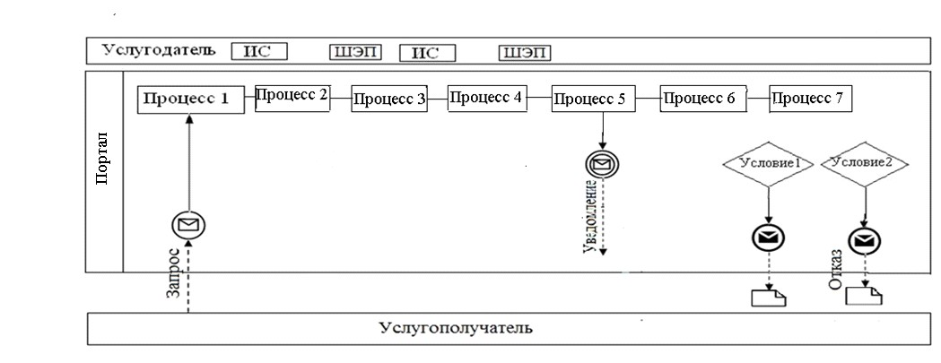

|  |  |
| --- | --- |
|  | Приложение 2 к Регламенту государственной услуги "Выдача справки по определению адреса объектов недвижимости на территории Республики Казахстан" |

**Таблица 1. Справочник бизнес-процессов оказания**  
**государственной услуги услугодателем**

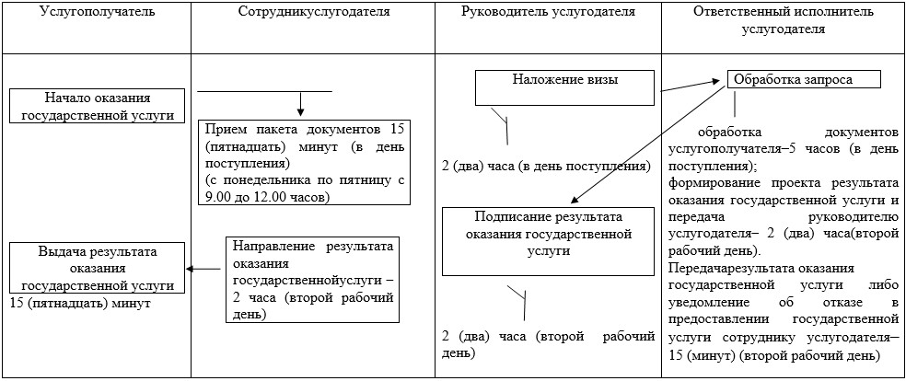

**Таблица 2. Справочник бизнес-процессов оказания**  
**государственной услуги услугодателем**

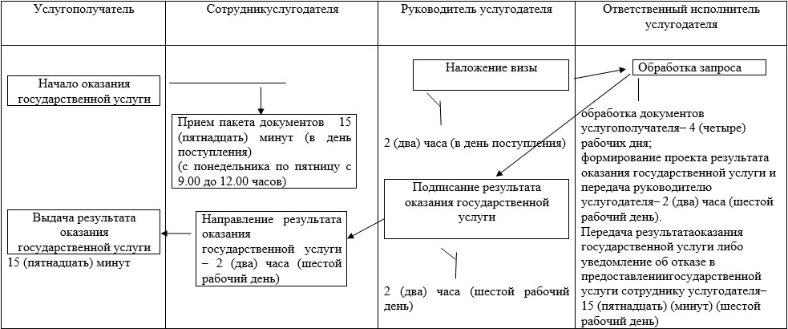

**Таблица 3. Справочник бизнес-процессов оказания**  
**государственной услуги через Государственную корпорацию**

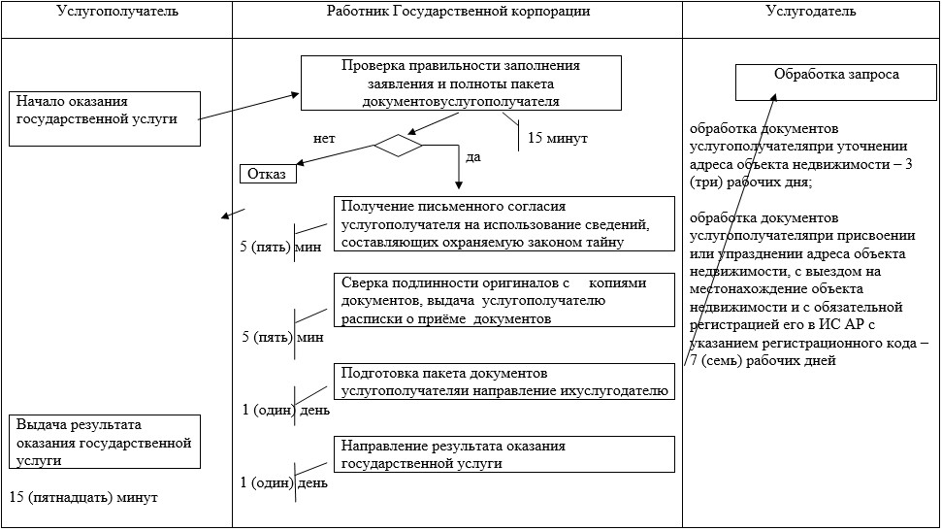

**Таблица 4. Справочник бизнес-процессов оказания**  
**государственной услуги через портал**

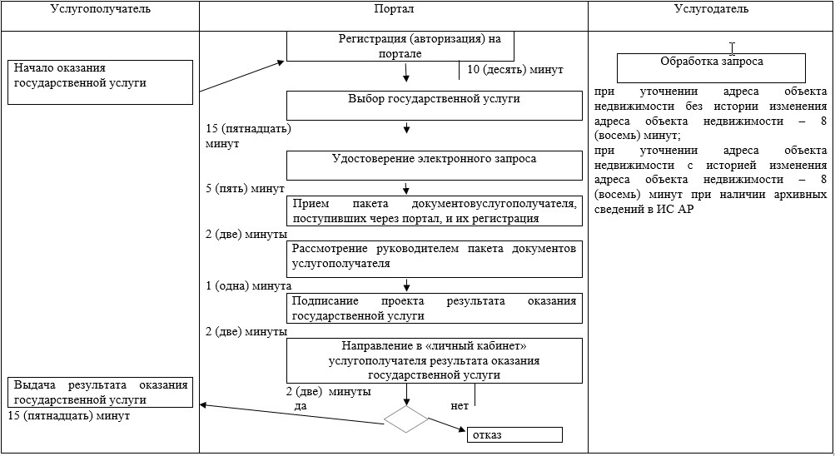

|  |  |
| --- | --- |
|  | Приложение 3 к Регламенту государственной услуги "Выдача справки по определению адреса объектов недвижимости на территории Республики Казахстан" |

**Диаграмма функционального взаимодействия информационных систем,**  
**задействованных в оказании государственной услуги через**  
**Государственную корпорацию**

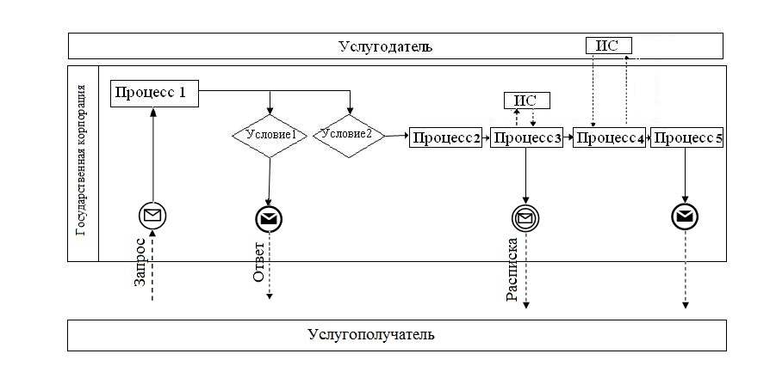

      Условные обозначения:

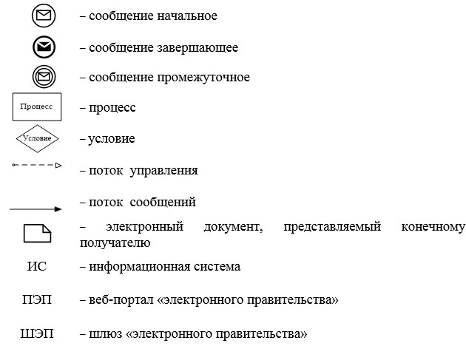

|  |  |
| --- | --- |
|  | Приложение 4 к Регламенту государственной услуги "Выдача справки по определению адреса объектов недвижимости на территории Республики Казахстан" |

**Таблица 1. Блок-схема взаимодействия структурных**  
**подразделений (работников) услугодателя при оказании**  
**государственной услуги**

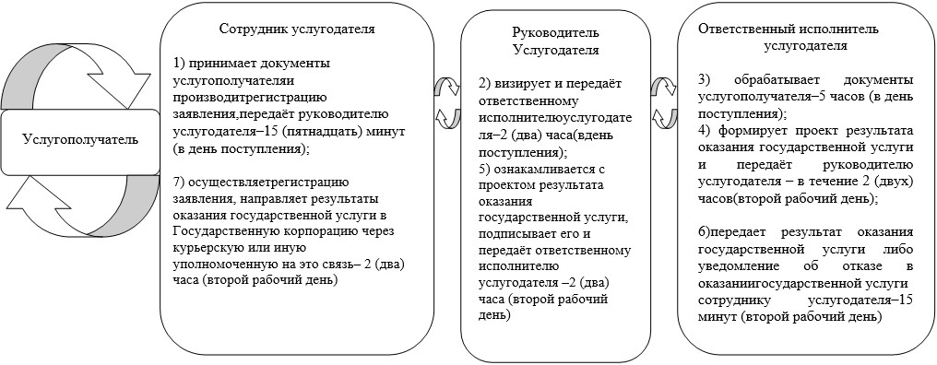

**Таблица 2. Блок-схема взаимодействия структурных подразделений**  
**(работников) услугодателя при оказании государственной услуги**  
**сроком исполнения 7 (семь) рабочих дней (присвоение или**  
**упразднение адреса объекта недвижимости)**

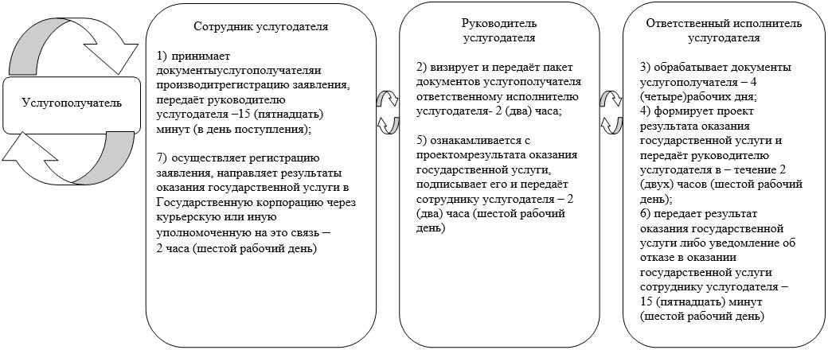

|  |  |
| --- | --- |
|  | Приложение 2 к постановлению акимата города Астаны от 25 апреля 2016 года № 120-820 Приложение 2 к постановлению акимата города Астаны от 19 ноября 2015 года № 120-2110 |

**Регламент государственной услуги**  
**"Выдача архитектурно-планировочного задания"**  
**1. Общие положения**

      1. Государственная услуга "Выдача архитектурно-планировочного задания" (далее – государственная услуга) оказывается уполномоченным органом акимата города Астаны – Государственным учреждением "Управление архитектуры и градостроительства города Астаны" (далее – услугодатель) в соответствии со стандартом государственной услуги "Выдача архитектурно-планировочного задания", утвержденным приказом исполняющего обязанности Министра национальной экономики Республики Казахстан от 27 марта 2015 года № 257 (далее – Стандарт) (зарегистрирован в Реестре государственной регистрации нормативных правовых актов за № 90073).

      Прием документов и выдача результата оказания государственной услуги осуществляются через:

      1) канцелярию услугодателя;

      2) некоммерческое акционерное общество "Государственная корпорация "Правительство для граждан" (далее – Государственная корпорация);

      3) веб-портал "электронного правительства" www.egov.kz, www.elicense.kz (далее – портал).

      2. Форма оказания государственной услуги: электронная (частично автоматизированная) и (или) бумажная.

      3. Результат оказания государственной услуги:

      архитектурно-планировочное задание на бумажном носителе согласно приложению 1 к Стандарту с приложением следующих исходных материалов:

      технические условия;

      схема трасс наружных инженерных сетей;

      выкопировки из проекта детальной планировки;

      вертикальные планировочные отметки;

      поперечные профили дорог и улиц.

      Форма предоставления результата оказания государственной услуги: бумажная.

**2. Описание порядка действий структурных подразделений**  
**(работников) услугодателя в процессе оказания государственной**  
**услуги**

      1. Основанием для начала процедуры (действия) по оказанию государственной услуги является заявление услугополучателя по форме согласно приложению 2 к Стандарту и принятие пакета документов, указанных в пункте 9 Стандарта.

      2. Содержание каждой процедуры (действия), входящей в состав процесса оказания государственной услуги, длительность его выполнения:

      при оказании государственной услуги по проектам технически и (или) технологически не сложных объектов сроком 15 (пятнадцать) рабочих дней:

      1) прием пакета документов и регистрация заявления услугополучателя составляет 15 (пятнадцать) минут в день поступления документа.

      Результат действия – отметка на копии заявления услугополучателя о регистрации в канцелярии услугодателя заявления на бумажном носителе с указанием даты и времени приема пакета документов;

      при представлении услугополучателем неполного пакета документов, услугополучателю отказывается в приеме документов;

      2) руководитель услугодателя рассматривает пакет документов и определяет ответственного исполнителя услугодателя – 1 (один) рабочий день.

      Результат действия – виза руководителя услугодателя;

      3) ответственный исполнитель услугодателя изучает пакет документов услугополучателя, подготавливает архитектурно-планировочное задание на проектирование – 13 (тринадцать) рабочих дней.

      Результат действия – выдача архитектурно-планировочного задания на проектирование;

      4) руководитель услугодателя подписывает архитектурно-планировочное задание на проектирование – 1 (один) рабочий день.

      Результат действия – подписание руководителем услугодателя архитектурно-планировочного задания;

      5) сотрудник услугодателя регистрирует и выдает архитектурно-планировочное задание на проектирование услугополучателю – 15 (пятнадцать) минут в день выдачи документов.

      Результат действия – получение услугополучателем архитектурно-планировочного задания на проектирование.

      При оказании государственной услуги по проектам технически и (или) технологически сложных объектов сроком 17 (семнадцать) рабочих дней:

      1) прием пакета документов и регистрация заявления услугополучателя составляет 15 (пятнадцать) минут в день поступления документа.

      Результат действия – отметка на копии заявления услугополучателя о регистрации в канцелярии услугодателя заявления на бумажном носителе с указанием даты и времени приема пакета документов;

      при представлении услугополучателем неполного пакета документов, услугополучателю отказывается в приеме документов;

      2) руководитель услугодателя рассматривает пакет документов и определяет ответственного исполнителя услугодателя – 1 (один) рабочий день.

      Результат действия – виза руководителя услугодателя;

      3) ответственный исполнитель услугодателя изучает пакет документов услугополучателя, подготавливает архитектурно-планировочное задание на проектирование – 15 (пятнадцать) рабочих дней.

      Результат действия – выдача архитектурно-планировочного задания на проектирование;

      4) руководитель услугодателя подписывает архитектурно-планировочное задание на проектирование – 1 (один) рабочий день.

      Результат действия – подписание руководителем услугодателя архитектурно-планировочного задания;

      5) сотрудник услугодателя регистрирует и выдает архитектурно-планировочное задание на проектирование услугополучателю – 15 (пятнадцать) минут в день выдачи документов.

      Результат действия – получение услугополучателем архитектурно-планировочного задания на проектирование.

      3. Порядок действий услугодателя и услугополучателя при оказании государственной услуги по заявлению поступившего через портал:

      1) услугополучатель осуществляет регистрацию (авторизацию) на портале посредством электронной цифровой подписи (далее – ЭЦП) – 10 (десять) минут;

      2) выбор услугополучателем электронной государственной услуги, указанной в настоящем Регламенте, заполнение полей электронного запроса и прикрепление запроса в форме электронного документа, удостоверенного ЭЦП услугополучателя, – 15 (пятнадцать) минут;

      3) удостоверение электронного запроса для оказания электронной государственной услуги посредством ЭЦП услугополучателя – 5 (пять) минут;

      4) сотрудник услугодателя осуществляет прием пакета документов услугополучателя, поступивших через портал, делает регистрацию на внутреннем портале Информационной системы "Государственная база данных "Е-лицензирование" и передает руководителю услугодателя – 5 (пять) минуты (в день поступления);

      5) руководитель услугодателя рассматривает пакет документов услугополучателя и определяет ответственного исполнителя услугодателя – 15 (пятнадцать) минуты (в день поступления);

      6) обработка (проверка, разработка) электронного запроса ответственного исполнителя услугодателя осуществляется:

      6.1. По проектам технически и (или) технологически несложных объектов не более 15 (пятнадцати) рабочих дней;

      1) сотрудник услугодателя осуществляет прием пакета документов услугополучателя, поступивших через портал, их регистрацию в информационной системе, передает руководителю услугодателя - 5 (пять) минуты (в день поступления);

      2) руководитель услугодателя рассматривает пакет документов услугополучателя и определяет ответственного исполнителя услугодателя - 5 (пять) минут (в день поступления).

      Результат процедуры - виза руководителя услугодателя;

      3) формирование ответственным исполнителем услугодателя результата оказания государственной услуги (архитектурно-планировочного задания либо мотивированного ответа об отказе в оказании государственной услуги) и представление руководителю услугодателя архитектурно-планировочного задания результата оказания государственной услуги для ознакомления - 2 (два) часа (3 рабочих дня).

      Результат действия - ознакомление руководителя услугодателя с результатом оказания государственной услуги;

      4) руководитель услугодателя:

      в случае принятия положительного решения - подписание архитектурно-планировочного задания результата оказания государственной услуги - 2 (два) часа (не более 15 рабочий день);

      в случае отказа - мотивированный ответ об отказе в оказании государственной услуги - 2 (два) часа (второй рабочий день).

      Результат действия - подписание проекта результата оказания государственной услуги либо мотивированный ответ об отказе в оказании государственной услуги;

      Результат процедуры - выдача услугополучателю через портал результата оказания государственной услуги либо мотивированный ответ об отказе в оказании государственной услуги.

      6.2. По проектам технически и (или) технологически сложных объектов не более 17 (семнадцати) рабочих дней;

      1) сотрудник услугодателя осуществляет прием пакета документов услугополучателя, поступивших через портал, их регистрацию в информационной системе, передает руководителю услугодателя – 5 (пять) минуты (в день поступления);

      2) руководитель услугодателя рассматривает пакет документов услугополучателя и определяет ответственного исполнителя услугодателя – 5 (пять) минута (в день поступления).

      Результат процедуры – виза руководителя услугодателя;

      3) формирование ответственным исполнителем услугодателя результата оказания государственной услуги (архитектурно-планировочного задания либо мотивированного ответа об отказе в оказании государственной услуги) и представление руководителю услугодателя архитектурно-планировочного задания результата оказания государственной услуги для ознакомления – 2 (два) часа (3 рабочих дня).

      Результат действия – ознакомление руководителя услугодателя с результатом оказания государственной услуги;

      4) руководитель услугодателя:

      в случае принятия положительного решения – подписание архитектурно-планировочного задания результата оказания государственной услуги – 2 (два) часа (не более 17 рабочий день);

      в случае отказа – мотивированный ответ об отказе в оказании государственной услуги – 2 (два) часа (второй рабочий день).

      Результат действия – подписание проекта результата оказания государственной услуги либо мотивированный ответ об отказе в оказании государственной услуги;

      Результат процедуры – выдача услугополучателю через портал результата оказания государственной услуги либо мотивированный ответ об отказе в оказании государственной услуги.

      Диаграмма функционального взаимодействия информационных систем, задействованных в оказании государственной услуги через портал, представлена в приложении 1 к настоящему Регламенту.

      Подробное описание последовательности процедур (действий), взаимодействий структурных подразделений (работников) услугодателя в процессе оказания государственной услуги, а также описание порядка взаимодействия с иными услугодателями и (или) Государственной корпорацией и порядка использования информационных систем в процессе оказания государственной услуги отражается в справочнике бизнес-процессов оказания государственной услуги согласно приложению 2 к настоящему Регламенту.

**3. Описание порядка взаимодействия структурных подразделений**  
**(работников) услугодателя в процессе оказания государственной**  
**услуги**

      1. Перечень структурных подразделений (работников) услугодателя, которые участвуют в процессе оказания государственной услуги:

      1) сотрудник услугодателя;

      2) руководитель услугодателя;

      3) ответственный исполнитель услугодателя.

      2. Описание последовательности процедур (действий) между структурными подразделениями (работниками) услугодателя с указанием длительности каждой процедуры (действия):

      при оказании государственной услуги сроком 15 (пятнадцать) рабочих дней:

      1) сотрудник услугодателя после осуществления приема пакета документов услугополучателя – в течение 15 (пятнадцати) минут передает руководителю услугодателя пакет документов для наложения визы;

      2) руководитель услугодателя рассматривает пакет документов услугополучателя, определяет ответственного исполнителя услугодателя и передает пакет документов для исполнения;

      3) ответственный исполнитель услугодателя, изучив пакет документов услугополучателя, подготавливает архитектурно-планировочное задание на проектирование и передает руководителю услугодателя для подписания;

      4) руководитель услугодателя подписывает архитектурно-планировочное задание на проектирование и передает сотруднику услугодателя;

      5) сотрудник услугодателя регистрирует архитектурно-планировочное задание на проектирование и выдает услугополучателю – 15 (пятнадцать) минут.

      3. Блок-схема описания последовательности процедур (действий) между структурными подразделениями (работниками) услугодателя с указанием длительности каждой процедуры (действия) представлена в приложении 1 к настоящему Регламенту.

**4. Описание порядка взаимодействия с Государственной**  
**корпорацией "Правительство для граждан" и (или) иными услугодателями, а также порядка**  
**использования информационных систем в процессе оказания**  
**государственной услуги**

      1. Основанием для начала процедуры (действия) по оказанию государственной услуги при обращении услугополучателя (либо его представителя по доверенности) в Государственную корпорацию является принятие работником Государственной корпорации пакета документов от услугополучателя, указанных в пункте 9 Стандарта.

      2. Содержание каждой процедуры (действия), входящей в состав процесса оказания государственной услуги, длительность его выполнения:

      2.1. При оказании государственной услуги сроком 15 (пятнадцать) рабочих дней:

      1) процесс 1 – работник Государственной корпорации проверяет правильность заполнения заявления и полноту пакета документов, представленных услугополучателем, – 5 (пять) минут:

      условие 1 – при представлении услугополучателем неполного пакета документов согласно перечню, указанному в пункте 9 Стандарта, работник Государственной корпорации отказывает в приеме документов и выдает расписку по форме согласно приложению 3 к Стандарту;

      условие 2 – при соблюдении правильности и полноты заполнения заявления и представлении услугополучателем полного пакета документов, работник Государственной корпорации регистрирует заявление в информационной системе "Интегрированная информационная система";

      2) процесс 2 – работник Государственной корпорации получает письменное согласие услугополучателя на использование сведений, составляющих охраняемую законом тайну, содержащихся в информационных системах, если иное не предусмотрено законами Республики Казахстан – 5 (пять) минут;

      3) процесс 3 – работник Государственной корпорации сверяет подлинность оригиналов с воспроизведенными электронными копиями документов, после чего возвращает оригиналы документов услугополучателю, вносит соответствующую информацию об услугополучателе, поданных в Государственную корпорацию, выдает услугополучателю расписку о приеме соответствующих документов – 5 (пять) минут;

      4) процесс 4 – работник Государственной корпорации подготавливает пакет документов услугополучателя и направляет его услугодателю через курьерскую или иную уполномоченную на это связь – 1 (один) рабочий день;

      5) процесс 5 – услугодатель рассматривает пакет документов услугополучателя, подготавливает результат оказания государственной услуги и направляет его в Государственную корпорацию на выдачу – 15 (пятнадцать) минут;

      6) процесс 6 – работник Государственной корпорации в срок, указанный в расписке о приеме соответствующих документов услугополучателя, выдает результат оказания государственной услуги услугополучателю – 15 (пятнадцать) минут.

      При оказании государственной услуги сроком 17 (семнадцать) рабочих дней:

      1) процесс 1 – работник Государственной корпорации проверяет правильность заполнения заявления и полноту пакета документов, представленных услугополучателем, – 5 (пять) минут:

      условие 1 – при представлении услугополучателем неполного пакета документов согласно перечню, указанному в пункте 9 Стандарта, работник Государственной корпорации отказывает в приеме документов и выдает расписку по форме согласно приложению 3 к Стандарту;

      условие 2 – при соблюдении правильности и полноты заполнения заявления и представлении услугополучателем полного пакета документов, работник Государственной корпорации регистрирует заявление;

      2) процесс 2 – работник Государственной корпорации получает письменное согласие услугополучателя на использование сведений, составляющих охраняемую законом тайну, содержащихся в информационных системах, если иное не предусмотрено законами Республики Казахстан – 5 (пять) минут;

      3) процесс 3 – работник Государственной корпорации сверяет подлинность оригиналов с воспроизведенными электронными копиями документов, после чего возвращает оригиналы документов услугополучателю, вносит соответствующую информацию об услугополучателе в Государственную корпорацию, выдает услугополучателю расписку о приеме соответствующих документов – 5 (пять) минут;

      4) процесс 4 – работник Государственной корпорации подготавливает пакет документов услугополучателя и направляет его услугодателю через курьерскую или иную уполномоченную на это связь – 1 (один) рабочий день;

      5) процесс 5 – услугодатель рассматривает пакет документов услугополучателя, подготавливает результат оказания государственной услуги и направляет его в Государственную корпорацию на выдачу;

      6) процесс 6 – работник Государственной корпорации в срок, указанный в расписке о приеме соответствующих документов услугополучателя, выдает результат оказания государственной услуги услугополучателю – 15 (пятнадцать) минут.

      В Государственной корпорации выдача результата оказания государственной услуги осуществляется его работником на основании расписки при предъявлении документа, удостоверяющего личность, и (или) документа, удостоверяющего полномочия доверенного лица (для идентификации личности услугополучателя или доверенного лица).

      В случаях, когда услугополучатель не обратился за результатом оказания государственной услуги в указанный срок, Государственная корпорация обеспечивает его хранение в течение одного месяца, после чего передает его услугодателю.

      Невостребованный результат оказания государственной услуги в течение 3 (трех) рабочих дней направляется услугополучателю посредством почтовой связи по указанному в заявлении адресу.

      Диаграмма функционального взаимодействия информационных систем, задействованных в оказании государственной услуги через Государственную корпорацию, представлена в приложении 2 к настоящему Регламенту.

      Подробное описание последовательности процедур (действий), взаимодействий структурных подразделений (работников) услугодателя в процессе оказания государственной услуги, а также описание порядка взаимодействия с иными услугодателями и (или) Государственной корпорацией и порядка использования информационных систем в процессе оказания государственной услуги отражается в справочнике бизнес-процессов оказания государственной услуги согласно приложению 3 к настоящему Регламенту.

|  |  |
| --- | --- |
|  | Приложение 1 к Регламенту государственной услуги "Выдача архитектурно-планировочного задания" |

**Блок-схема взаимодействия структурных подразделений**  
**(работников) услугодателя при оказании государственной услуги**  
**Таблица 1. Блок-схема взаимодействия структурных подразделений**  
**(работников) услугодателя при оказании государственной услуги**  
**сроком 15 (пятнадцать) рабочих дней**

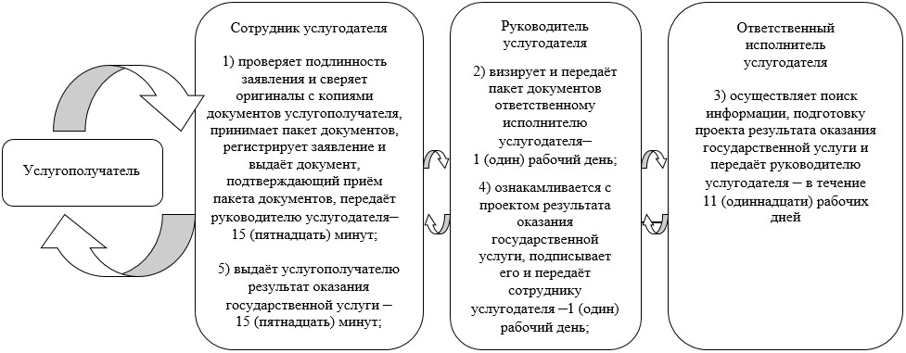

**Таблица 2. Блок-схема взаимодействия структурных подразделений**  
**(работников) услугодателя при оказании государственной услуги**  
**сроком 17 (семнадцать) рабочих дней**

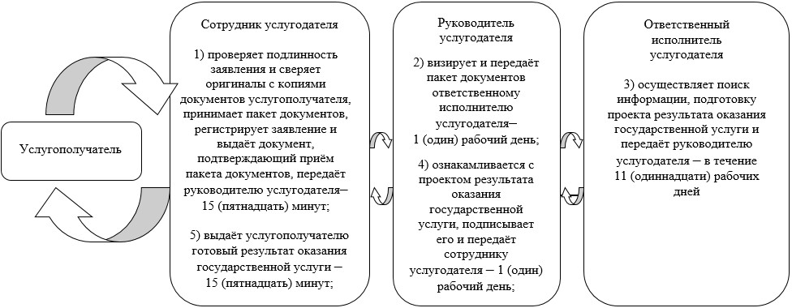

**Таблица 3. Блок-схема взаимодействия структурных подразделений**  
**(работников) услугодателя при оказании государственной услуги**  
**сроком 15 (пятнадцать) 17 (семнадцать) рабочих дней**  
**посредством веб-портала "электронное правительство"**

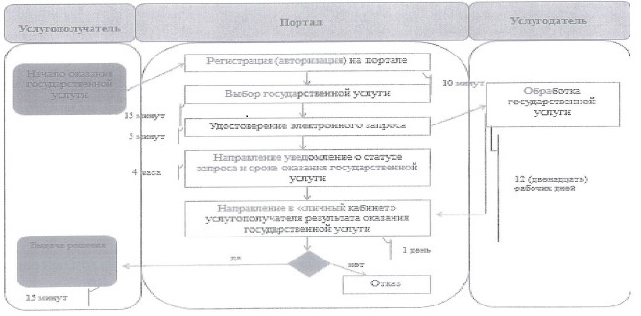

|  |  |
| --- | --- |
|  | Приложение 2 к Регламенту государственной услуги "Выдача архитектурно-планировочного задания" |

**Диаграмма функционального взаимодействия информационных систем,**  
**задействованных в оказании государственной услуги через**  
**Государственную корпорацию**

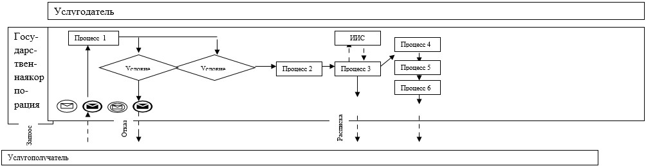

      Условные обозначения:

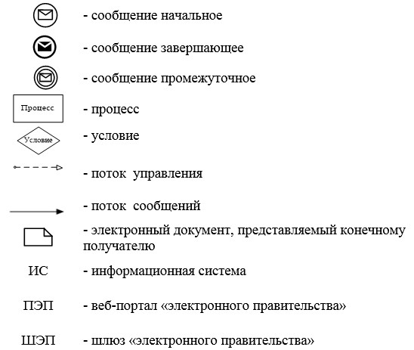

|  |  |
| --- | --- |
|  | Приложение 3 к Регламенту государственной услуги "Выдача архитектурно-планировочного задания" |

**Таблица 1.1 Справочник бизнес-процессов оказания**  
**государственной услуги услугодателем сроком 15 (пятнадцать)**  
**рабочих дней**

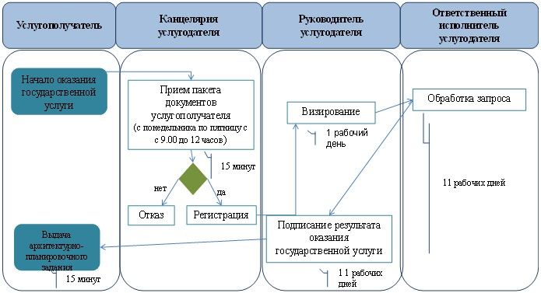

**Таблица 1.2 Справочник бизнес-процессов оказания**  
**государственной услуги услугодателем сроком 17 (семнадцать)**  
**рабочих дней**

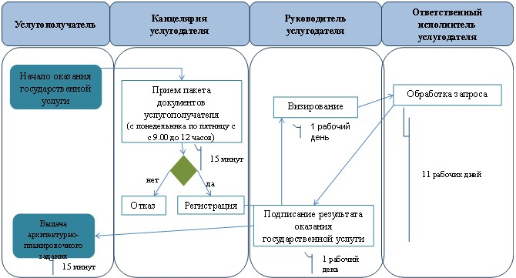

**Таблица 2.1 Справочник бизнес-процессов оказания**  
**государственной услуги Государственной корпорацией сроком 15**  
**(пятнадцать) рабочих дней**

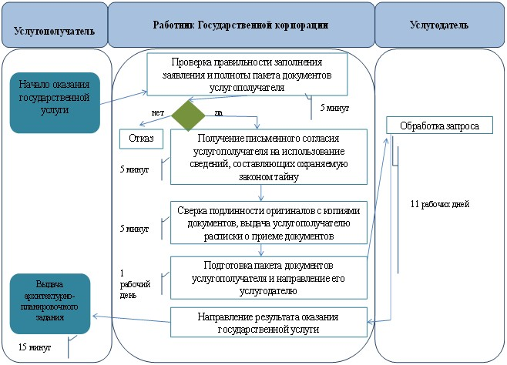

**Таблица 2.2 Справочник бизнес-процессов оказания**  
**государственной услуги Государственной корпорацией сроком 17**  
**(семнадцать) рабочих дней**

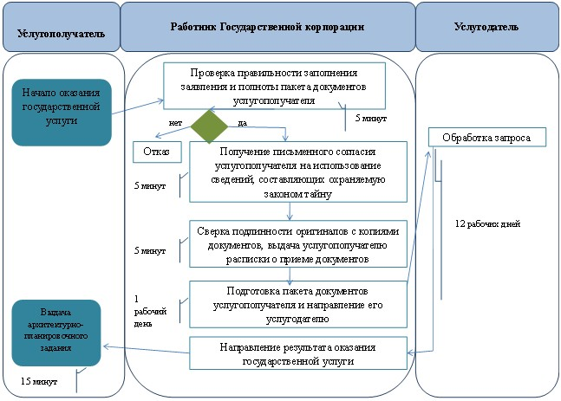

      Условные обозначения:

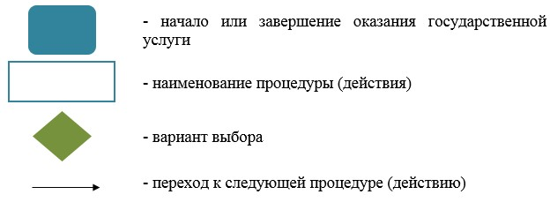

|  |  |
| --- | --- |
|  | Приложение 3 к постановлению акимата города Астаны от 25 апреля 2016 года № 120-820 Приложение 3 к постановлению акимата города Астаны от 19 ноября 2015 года № 120-2110 |

**Регламент государственной услуги "Выдача решения на**  
**реконструкцию (перепланировку, переоборудование) помещений**  
**(отдельных частей) существующих зданий, не связанных с**  
**изменением несущих и ограждающих конструкций, инженерных**  
**систем и оборудования"**  
**1. Общие положения**

      1. Государственная услуга "Выдача решения на реконструкцию (перепланировку, переоборудование) помещений (отдельных частей) существующих зданий, не связанных с изменением несущих и ограждающих конструкций, инженерных систем и оборудования" (далее – государственная услуга) оказывается физическим и юридическим лицам (далее – услугополучатель) уполномоченным органом акимата города Астаны – Государственным учреждением "Управление архитектуры и градостроительства города Астаны" (далее – услугодатель) в соответствии со стандартом государственной услуги "Выдача решения на реконструкцию (перепланировку, переоборудование) помещений (отдельных частей) существующих зданий, не связанных с изменением несущих и ограждающих конструкций, инженерных систем и оборудования", утвержденным приказом исполняющего обязанности Министра национальной экономики Республики Казахстан от 27 марта 2015 года № 257 (далее – Стандарт) (зарегистрирован в Реестре государственной регистрации нормативных правовых актов за № 90073).

      Государственная услуга оказывается бесплатно услугополучателю либо его представителю по доверенности.

      Прием документов и выдача результата оказания государственной услуги осуществляются через:

      1) канцелярию услугодателя;

      2) некоммерческое акционерное общество "Государственная корпорация "Правительство для граждан" (далее – Государственная корпорация).

      2. Форма оказания государственной услуги: бумажная.

      3. Результат оказания государственной услуги – решение услугодателя на реконструкцию (перепланировку, переоборудование) помещений (отдельных частей) существующих зданий, не связанных с изменением несущих и ограждающих конструкций, инженерных систем и оборудования (далее – решение).

      Форма предоставления результата оказания государственной услуги: бумажная.

**2. Описание порядка действий структурных подразделений**  
**(работников) услугодателя в процессе оказания государственной**  
**услуги**

      1. Основанием для начала процедуры (действия) по оказанию государственной услуги является заявление услугополучателя по форме согласно приложению 1 к Стандарту и принятие пакета документов услугополучателя, указанных в пункте 9 Стандарта, за исключением заключения технического обследования о возможности реконструкции помещений, расположенных в существующей застройке в районах повышенной сейсмической опасности или иных геологических (гидрогеологических) и гидротехнических условиях.

      2. Содержание каждой процедуры (действия), входящей в состав процесса оказания государственной услуги, длительность его выполнения:

      1) сотрудник услугодателя принимает пакет документов услугополучателя, осуществляет их регистрацию и выдает копию заявления с отметкой о регистрации с указанием даты и времени приема пакета документов и передает руководителю услугодателя пакет документов для наложения визы – 15 (пятнадцать) минут в день поступления документов;

      при представлении услугополучателем неполного пакета документов сотрудник услугодателя отказывает в приеме документов.

      Результат действия – выдача услугополучателю копии заявления о регистрации с указанием даты и времени приема пакета документов;

      2) руководитель услугодателя рассматривает пакет документов услугополучателя и определяет ответственного исполнителя услугодателя – 1 (один) рабочий день.

      Результат действия – определение ответственного исполнителя услугодателя;

      3) ответственный исполнитель услугодателя изучает пакет документов услугополучателя, подготавливает проект решения – 7 (семь) рабочих дней.

      Результат действия – подготовка проекта решения;

      4) руководитель услугодателя подписывает решение – 1 (один) рабочий день.

      Результат действия – подписание руководителем услугодателя решения;

      5) сотрудник услугодателя регистрирует и выдает решение услугополучателю – 30 (тридцать) минут.

      Результат действия – получение услугополучателем решения.

**3. Описание порядка взаимодействия структурных подразделений**  
**(работников) услугодателя в процессе оказания государственной**  
**услуги**

      1. Перечень структурных подразделений (работников) услугодателя, которые участвуют в процессе оказания государственной услуги:

      1) сотрудник услугодателя;

      2) руководитель услугодателя;

      3) ответственный исполнитель услугодателя.

      2. Описание последовательности процедур (действий) между структурными подразделениями (работниками) услугодателя с указанием длительности каждой процедуры (действия):

      1) сотрудник услугодателя после осуществления приема пакета документов услугополучателя передает их руководителю услугодателя для наложения визы – 15 (пятнадцать) минут;

      2) руководитель услугодателя рассматривает пакет документов услугополучателя, определяет ответственного исполнителя услугодателя и передает пакет документов для исполнения – 1 (один) рабочий день;

      3) ответственный исполнитель услугодателя, изучив пакет документов услугополучателя, подготавливает проект решения и передает руководителю услугодателя для подписания – 7 (семь) рабочих дней;

      4) руководитель услугодателя подписывает решение и передает сотруднику услугодателя – 1 (один) рабочий день;

      5) сотрудник услугодателя регистрирует решение и выдает услугополучателю – 30 (тридцать) минут.

      Описание последовательности процедур (действий) между структурными подразделениями (работниками) услугодателя с указанием длительности каждой процедуры (действия) отражено в блок-схеме согласно приложению 1 к настоящему Регламенту.

**4. Описание порядка взаимодействия с Государственной**  
**корпорацией "Правительство для граждан" и (или) иными**  
**услугодателями, а также порядка использования информационных**  
**систем в процессе оказания государственной услуги**

      1. Основанием для начала процедуры (действия) по оказанию государственной услуги при обращении услугополучателя (либо его представителя по доверенности) в Государственную корпорацию является принятие работником Государственной корпорации пакета документов услугополучателя, указанных в пункте 9 Стандарта.

      2. Содержание каждой процедуры (действия), входящей в состав процесса оказания государственной услуги, длительность его выполнения:

      1) процесс 1 – работник Государственной корпорации проверяет правильность заполнения заявления и полноту пакета документов, представленных услугополучателем, – 5 (пять) минут:

      условие 1 – при представлении услугополучателем неполного пакета документов согласно перечню, указанному в пункте 9 Стандарта, работник Государственной корпорации отказывает в приеме документов и выдает расписку по форме согласно приложению 2 к Стандарту;

      условие 2 – при соблюдении правильности и полноты заполнения заявления и представлении полного пакета документов, работник Государственной корпорации регистрирует заявление и выдает услугополучателю расписку о приеме соответствующих документов;

      2) процесс 2 – работник Государственной корпорации получает письменное согласие услугополучателя на использование сведений, составляющих охраняемую законом тайну, содержащихся в информационных системах, если иное не предусмотрено законами Республики Казахстан – 5 (пять) минут;

      3) процесс 3 – работник Государственной корпорации сверяет подлинность оригиналов с воспроизведенными электронными копиями документов, после чего возвращает оригиналы документов услугополучателю, вносит соответствующую информацию об услугополучателе и поданных документов, выдает услугополучателю расписку о приеме соответствующих документов – 5 (пять) минут;

      4) процесс 4 – работник Государственной корпорации подготавливает пакет документов и направляет его услугодателю через курьерскую или иную уполномоченную на это связь – 1 (один) рабочий день;

      5) процесс 5 – услугодатель рассматривает пакет документов услугополучателя, подготавливает результат оказания государственной услуги и направляет его в Государственную корпорацию на выдачу – 9 (девять) рабочих дней;

      6) процесс 6 – работник Государственной корпорации в срок, указанный в расписке о приеме соответствующих документов, выдает результат оказания государственной услуги услугополучателю – 15 (пятнадцать) минут.

      День сдачи пакета документов в Государственную корпорацию не входит в срок оказания государственной услуги.

      В Государственной корпорации выдача результата оказания государственной услуги осуществляется его работником на основании расписки при предъявлении документа, удостоверяющего личность, и (или) документа, удостоверяющего полномочия доверенного лица (для идентификации личности услугополучателя или доверенного лица).

      В случаях, когда услугополучатель не обратился за результатом оказания государственной услуги в указанный срок, Государственная корпорация обеспечивает его хранение в течение одного месяца, после чего передает его услугодателю.

      Невостребованный результат оказания государственной услуги в течение 3 (трех) рабочих дней направляется услугополучателю посредством почтовой связи по указанному в заявлении адресу.

      Диаграмма функционального взаимодействия информационных систем, задействованных в оказании государственной услуги через Государственную корпорацию, представлена в приложении 2 к настоящему Регламенту.

      Подробное описание последовательности процедур (действий), взаимодействий структурных подразделений (работников) услугодателя в процессе оказания государственной услуги, а также описание порядка взаимодействия с иными услугодателями и (или) Государственной корпорацией и порядка использования информационных систем в процессе оказания государственной услуги отражается в справочнике бизнес-процессов оказания государственной услуги согласно приложению 3 к настоящему Регламенту.

|  |  |
| --- | --- |
|  | Приложение 1 к Регламенту государственной услуги "Выдача решения на реконструкцию (перепланировку, переоборудование) помещений (отдельных частей) существующих зданий, не связанных с изменением несущих и ограждающих конструкций, инженерных систем и оборудования" |

**Блок-схема описания последовательности процедур (действий)**  
**между структурными подразделениями (работниками) услугодателя**  
**при оказании государственной услуги**

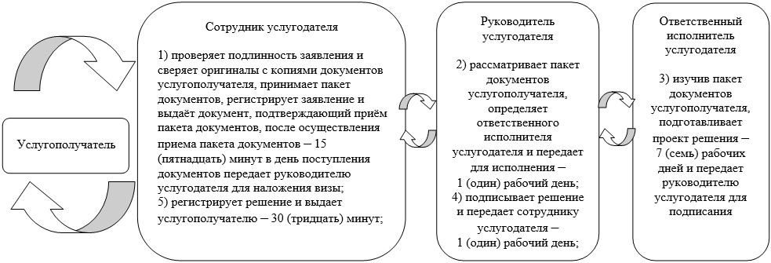

|  |  |
| --- | --- |
|  | Приложение 2 к Регламенту государственной услуги "Выдача решения на реконструкцию (перепланировку, переоборудование) помещений (отдельных частей) существующих зданий, не связанных с изменением несущих и ограждающих конструкций, инженерных систем и оборудования" |

**Диаграмма функционального взаимодействия информационных систем,**  
**задействованных в оказании государственной услуги через**  
**Государственную корпорацию**

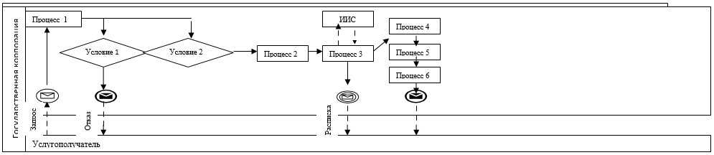

|  |  |
| --- | --- |
|  | Приложение 3 к Регламенту государственной услуги "Выдача решения на реконструкцию (перепланировку, переоборудование) помещений (отдельных частей) существующих зданий, не связанных с изменением несущих и ограждающих конструкций, инженерных систем и оборудования" |

**Таблица 1. Справочник бизнес-процессов оказания государственной**  
**услуги услугодателем**

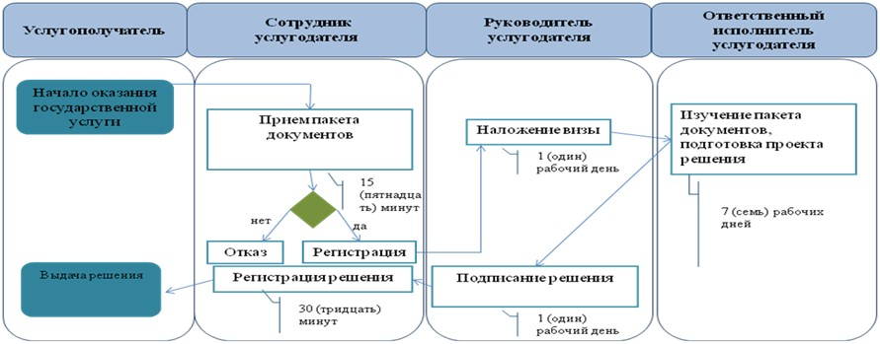

**Таблица 2. Справочник бизнес-процессов оказания государственной**  
**услуги через Государственную корпорацию**

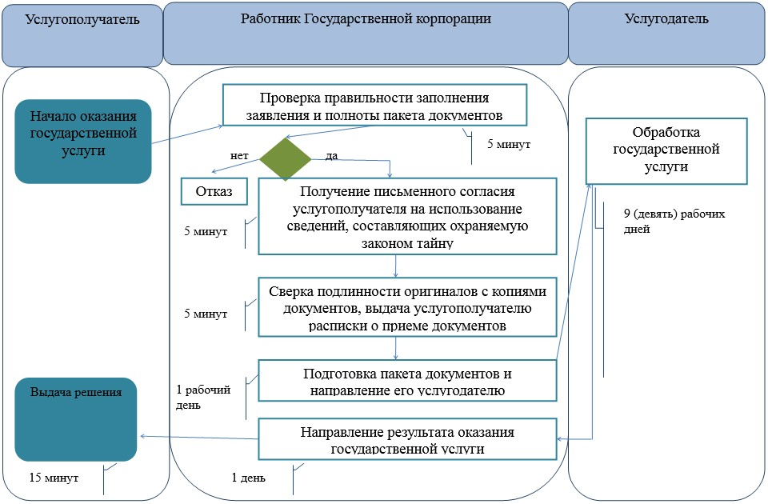

      Условные обозначения:

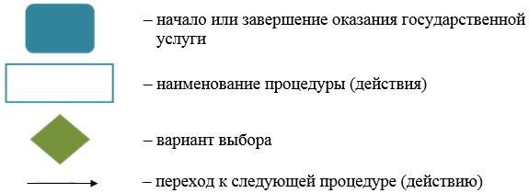

© 2012. РГП на ПХВ «Институт законодательства и правовой информации Республики Казахстан» Министерства юстиции Республики Казахстан